辨別同位角、內錯角及同旁內角

學習階段：三
學習範疇：度量、圖形與空間
學習單位：與線及直線圖形有關的角
基本能力：KS3-MS7-1
學生能從直線及多邊形相對的位置，展示對以下有關角詞彙的認識 (a)鄰角 (b)同頂角 (c)對頂角 (d)多邊形的內角及外角 (e)與線及其截線有關的角

教學目標：
學生能辨別同位角、內錯角及同旁內角。

教學建議：
教學環節 | 教學流程 | 教學物資
引入 | - 老師利用簡報《同位角、內錯角和同旁內角》先介紹何謂截線，著學生觀察兩條直線與其截線之間所構成的角。  - 老師繼續利用簡報介紹同位角、內錯角和同旁內角，著學生留意每組角的位置，從而理解每種角的定義。 | 簡報《同位角、內錯角和同旁內角》
活動 | 分類遊戲  - 學生4人一組，每組獲派發4張字卡(同位角、內錯角、同旁內角、三種角皆不是)，以及一套16張不同類型的角的圖片。  - 全組學生合力把角的圖片依字卡上的類型分類，學生可自由分配工作，如分類、核對、匯報等。  - 老師可抽4組學生分別匯報不同類型的角的分類結果，學生需解釋依從甚麼原則分類。  例如：  「這幾組角都位於截線的同一邊，且在兩條直線的  同一方，符合同位角的定義，所以這幾組角是  同位角。」  老師可把第6頁的匯報紙投影出來，讓學生匯報時拖曳圖片至適當的空格內。 | 不同類型的角的圖片、分類字卡
教學環節 | 教學流程 | 教學物資
- 就著「三種角皆不是」的角，學生需考慮每組角的相對位置作解說。
* 老師也可自訂匯報形式
鞏固 | 老師著學生完成《辨別同位角、內錯角及同旁內角》  工作紙，然後與學生核對答案。 | 工作紙
總結 | 當兩條直線與其截線相交時，會構成不同的角。這些角會因應其相對位置，而有着不同的名稱：同位角、內錯角及同旁內角。  定義：  - 同位角：兩個角位於截線的同一邊，且在兩條直線的同一方  - 內錯角：兩個角分別位於截線的兩側，且在兩條直線之間  - 同旁內角：兩個角位於截線的同一邊，且在兩條直線之間

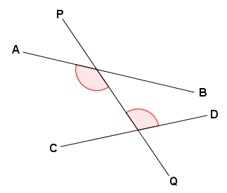  圖1 | 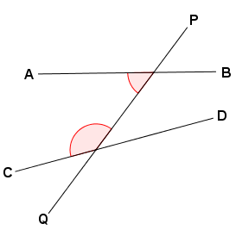  圖2
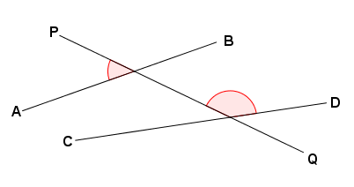  圖3 | 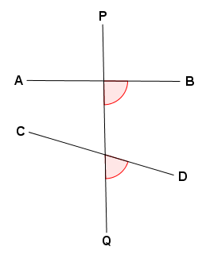  圖4
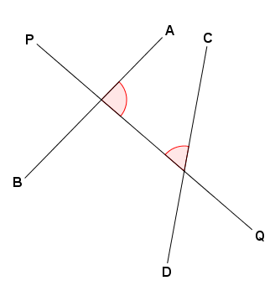 | 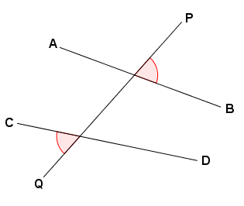  圖6  圖5
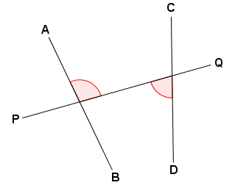 | 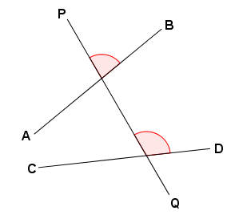  圖8  圖7

不同類型的角的圖片
不同類型的角的圖片
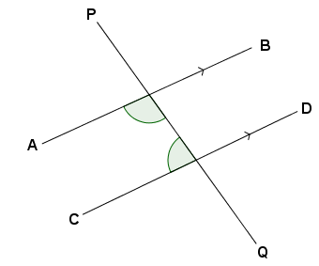  圖9  圖10 | 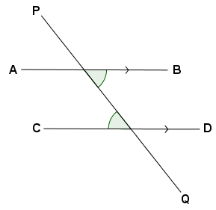
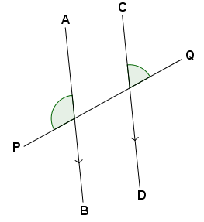  圖11  圖12 | 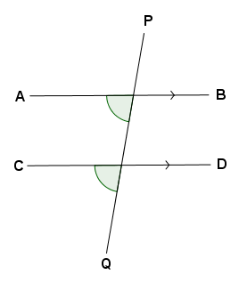
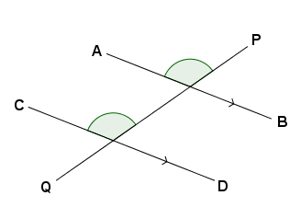  圖14  圖13 | 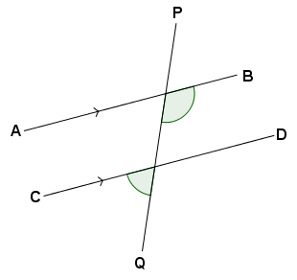
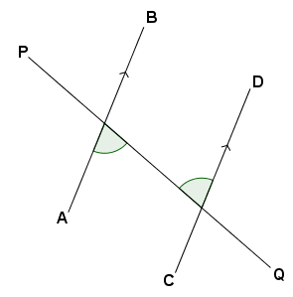 | 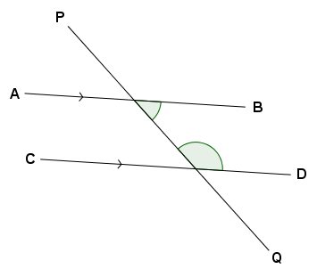  圖16  圖15

分類字卡

同位角 | 內錯角
同旁內角 | 三種角皆不是

匯報紙
同位角 | 內錯角 | 同旁內角 | 三種角皆不是
學生可拖曳下面的圖片往各種類型的角的方格內，以作分類。

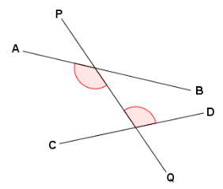  圖1 | 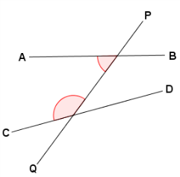  圖2 | 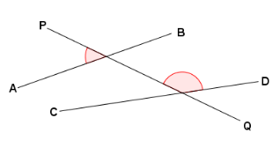  圖3 | 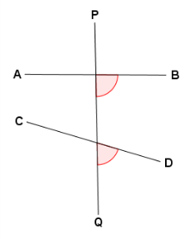  圖4 | 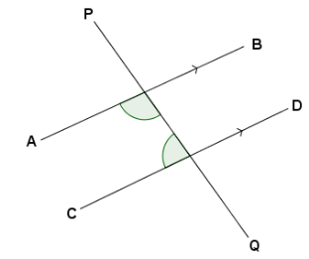  圖9 | 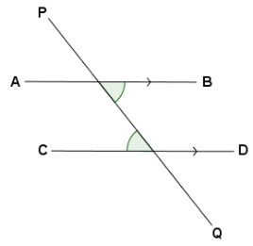  圖10 | 圖11 | 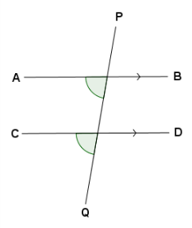  圖12
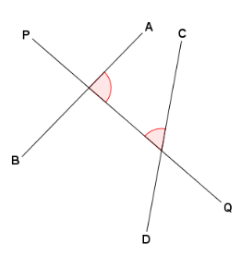  圖5 | 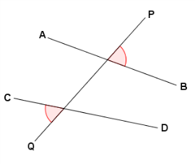  圖6 | 圖7 | 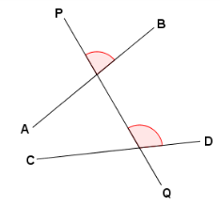  圖8 | 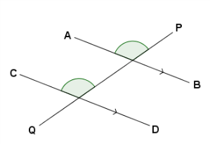  圖13 | 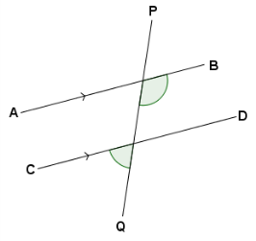  圖14 | 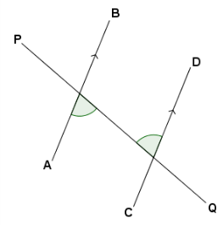  圖15 | 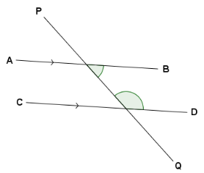  圖16

答案
同位角  圖13  圖12  圖8  圖4 | 內錯角  圖10  圖15  圖1  圖7 | 同旁內角  圖16  圖2  圖9  圖5 | 三種角皆不是  圖14  圖11  圖3  圖6

